Описание программного обеспечения

Вводная часть

Для реализации данного программного обеспечения была использована среда разработки программного обеспечения Microsoft Visual Studio 2013. А так же ПО для преобразования исполняемых файлов в header файлы bin2h.

1 Структура программного обеспечения.

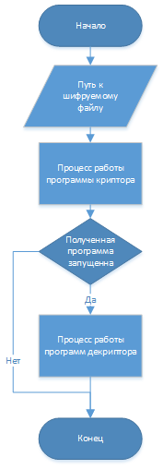

2 Функции частей программного обеспечения

2.1 Процесс работы программы-криптора

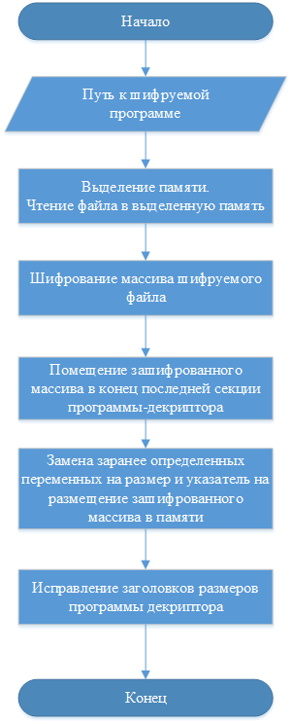

2.1.1 Шифрование массива

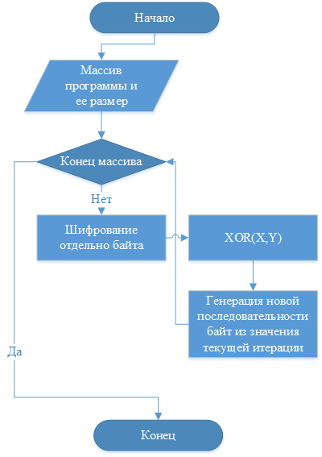

2.2 Процесс работы программы-декриптора

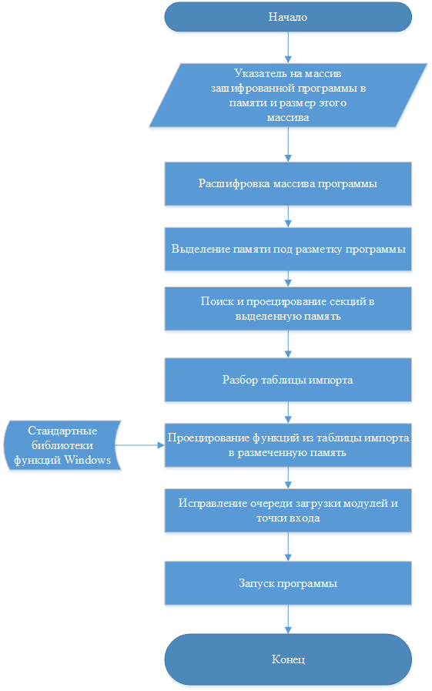

2.2.1 Разбор таблицы импорта

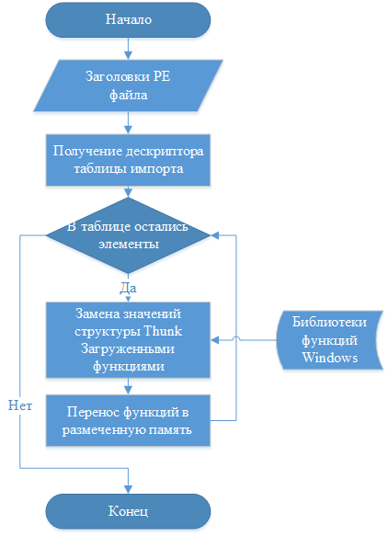

2.3 Используемые в процессе разработки программного обеспечения макросы

Язык программирования С++ позволяет использовать для некоторых простых, часто повторяющихся операций макросы. Макрос не является функцией и заменяется компилятором на совершаемое им действие.

Список макросов используемых в программе:

MAKE_PTR - макрос создающий указатель заданного типа и с заданным смещением в памяти.

RVATOVA - макрос задающий смещение относительного виртуального адреса на заданный виртуальный адрес.

ALIGN - макрос дополняющий массив нулями по заданному выравниванию.

XOR - макрос являющийся аналогом операции ^ (в С++ это сложение по модулю 2), разложенной на более простые операции.

3 Методы и средства разработки программного обеспечения

3.1 Язык программирования

Для разработки данного программного обеспечения был использован язык программирования C++ , так как его функционал позволяет работать напрямую с памятью. Так же был использован набор базовых функций операционной системы Windows , известный как Windows API.

3.2 Средства разработки

Процесс компиляции был выполнен компилятором Visual C++ включенным в среду разработки Microsoft Visual Studio 2013. Для последующих компиляции данного программного обеспечения рекомендуется использовать именно этот компилятор.

Для получения header файла программы-декриптора была использована программа bin2h позволяющая преобразовывать бинарные файлы в удобные h файлы С++.

Для хранения исходного кода программы используется репозиторий на Github.

4 Операционная система

4.1 Выбор операционной системы для разработки

Для разработки и последующего использования программного обеспечения выбрана операционная система Windows. Выбор обусловлен спецификой работы программы. Данное программное обеспечение подразумевает шифрование исполняемых файлов формата PE (Portable Executable). Этот формат файлов используется операционной системой Windows.